Wyprzedaż luksusowych aut na rynku wtórnym
Eksperci autobaza.pl: Za luksusowe auto nie sprzedane w 2019 roku, w 2020 roku zapłacisz średnio ponad 90 tys. mniej.

Eksperci autobaza.pl zbadali rzeczywistą utratę wartości cen pojazdów wystawionych na sprzedaż w 2019 i 2020 roku.

Okazuje się, że najbardziej ucierpieli właściciele luksusowych aut, których nie udało się sprzedać jeszcze w 2019 roku. Te, które zostały wystawione na sprzedaż ponownie w 2020 roku, straciły średnio ponad 90 tys. PLN z ceny, za którą próbowano je sprzedać w 2019 roku. Mowa tu o autach wystawionych na sprzedaż w 2019 roku, w cenie powyżej 200 tys. PLN.

Nieco mniej na wartości ceny straciły auta z przedziału cen 100 - 200 tys. PLN. Tutaj auta nie sprzedane w 2019 roku, w 2020 kosztowały średnio o 37 tys. mniej.

Natomiast samochody z przedziału cen 50 - 100 tys. PLN, wystawione na sprzedaż w 2019 lecz nie sprzedane, obecnie kosztują średnio 19 tys. PLN mniej niż 2019 roku.

Na autach z przedziału cen 25 - 50 tys. PLN niesprzedanych w 2019 roku, w 2020 roku można zaoszczędzić średnio 10 tys. PLN. Tyle bowiem wynosi różnica w ich cenie rok do roku.

Tymczasem auta z najniższego przedziału cen tj., do 25 tys. PLN straciły średnio 4,3 tys. PLN z ceny porównując próbę ich sprzedaży w 2019 i 2020 roku.

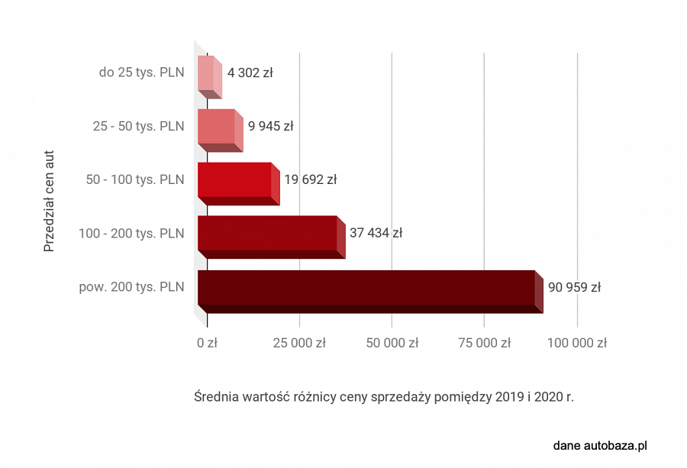
Z powyższych danych autobaza.pl wynika, że im droższe auto tym więcej traciło na wartości ceny, porównując próbę sprzedaży w 2019 roku i 2020 roku. Oczywiste jest, że luksusowe auta szybko tracą na wartości, jednak pandemia mogła dodatkowo pogłębić mniejszą wycenę luksusowych aut w 2020 roku.

